ACTIVIDAD: EFECTO DE LA CONTAMINACIÓN SOBRE LOS ECOSISTEMAS

Habilidades: Experimentar, comparar, analizar, registrar datos.
Propósito: Investigar experimentalmente si el aceite atraviesa la capa de la cáscara de huevo.
Procedimiento y observaciones:
- Reúnan los materiales que se observan en el dibujo. Los huevos deben haber sido hervidos por lo menos por 5 minutos. Se le puede agregar unas cucharadas de café instantáneo al aceite y mezclarlo bien para que parezca derrame de petróleo.
- A los 15 minutos retiren un huevo de cada vaso (A y B), séquenlo bien y con cuidado pelen su cáscara. Coloquen el huevo sobre un papel secante para no ensuciar.
- Comparen ambos huevos enteros y después córtenlos por la mitad. Registren lo que vean.
- Repitan esto cada 15 minutos hasta que no queden huevos.
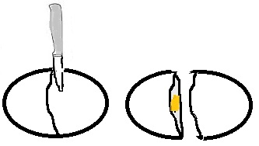
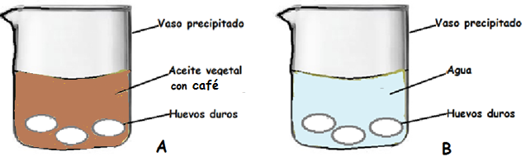
¿Qué modifiqué?

¿Qué mantuve igual?

¿Qué observé?

Preguntas y análisis
- ¿Si este experimento simula lo que sucede con la contaminación del mar por derrames de petróleo, ¿qué representa cada vaso precipitado?
- ¿Qué creen que le puede suceder a los huevos de las aves marinas cuando hay derrames de petróleo?
- ¿Cómo afecta esto a las aves marinas?
- ¿Qué otros organismos se afectarían por lo que le sucede a los huevos de las aves?
- Imaginen cómo se puede afectar toda la trama trófica en un derrame de petróleo. Describan y dibujen en su cuaderno lo que piensan.

Elaborado por Ministerio de Educación

